IP加绿盟系统操作指导

1. 登陆绿盟系统：<https://124.227.193.94/> 用户名：jiankong 密码：Jiankong1890
2. 登陆系统后，牵引注入->流量牵引->手工流量牵引->添加

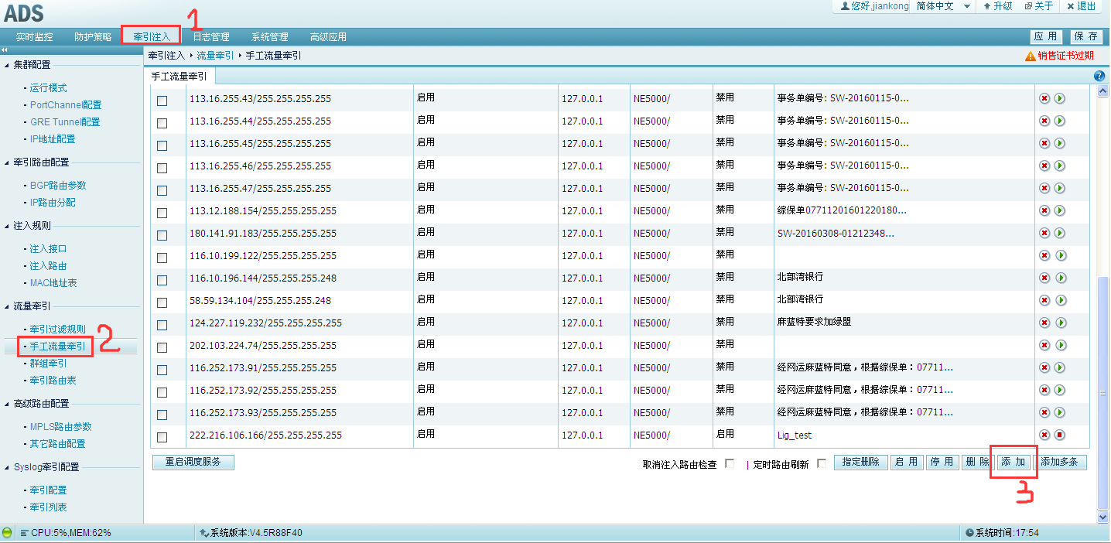

1. 跳出添加对话框如下：

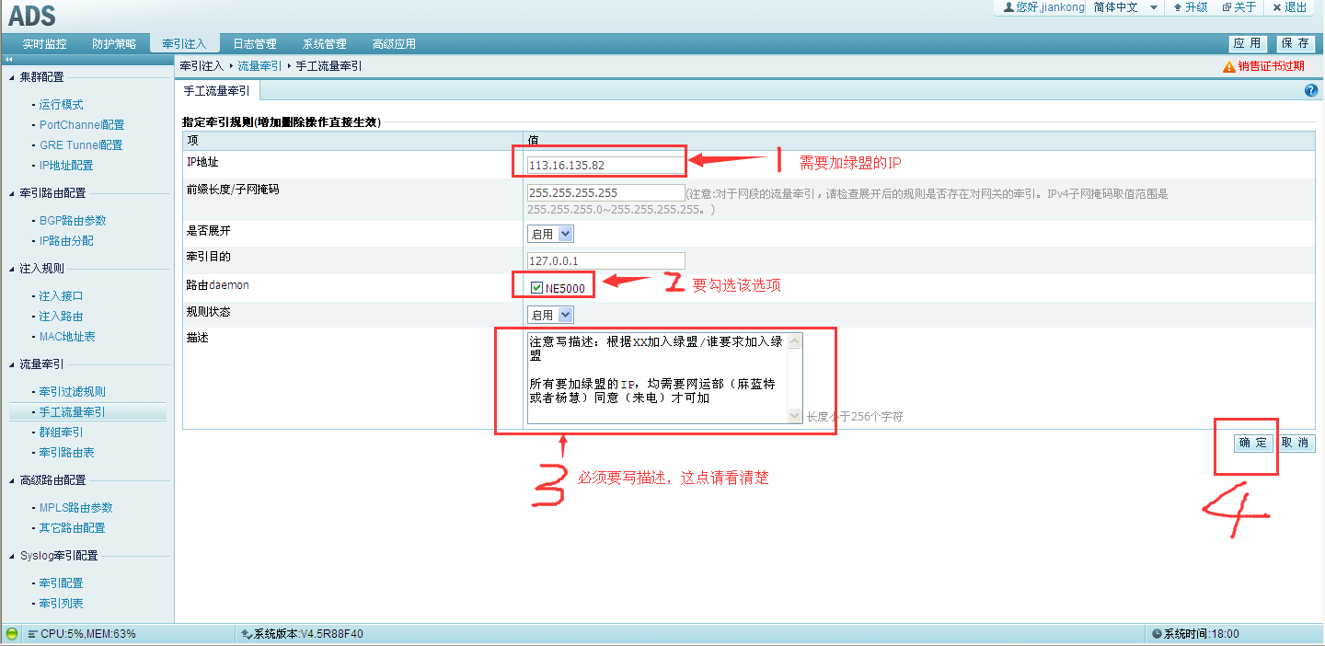

1. 在手工牵引流量板块下：选中刚才增加的IP，先“停用”，再“启用”

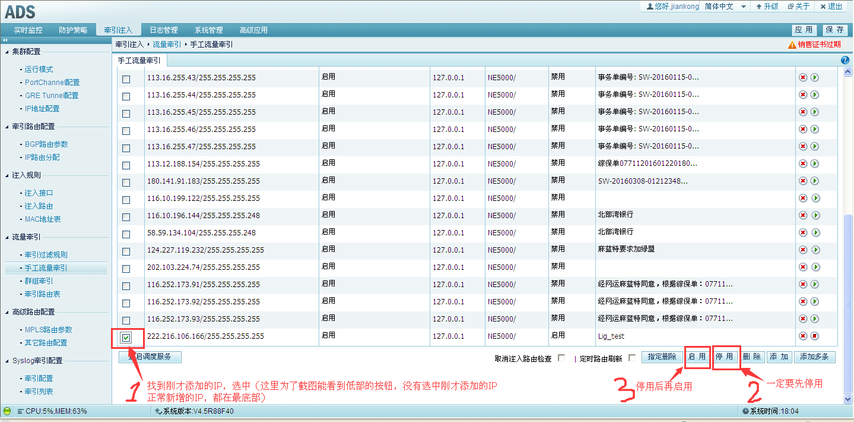

1. 以上步骤，IP加绿盟完成，下面需要验证是否已正常加入

需要在琅东和民族NE5000上查看路由是否已正确

在民族NE5000上的路由：

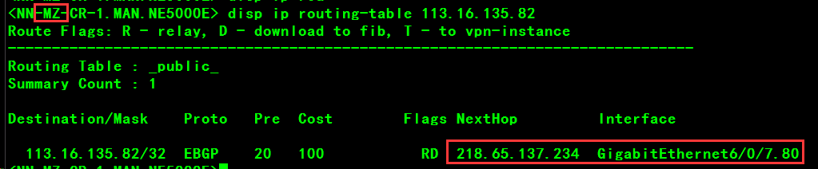

在琅东NE5000上的路由：

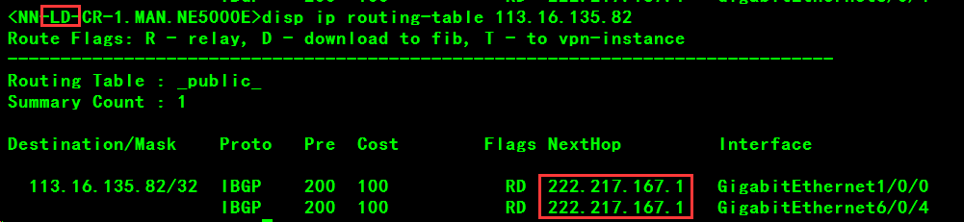

因为绿盟是在民族NE5000接入，所以在琅东NE5000上查IP路由，应该要指向民族NE5000，在民族NE5000上查IP路由要指向绿盟系统。注意要琅东、民族两边都有路由，才算正常，否则只是过滤了琅东的攻击流量。

1. 回到绿盟系统，加完后，在“实时监控”模块查看攻击日志，如有，说明确实受到攻击，另一方面，也可粗略判断加入绿盟已生效。

